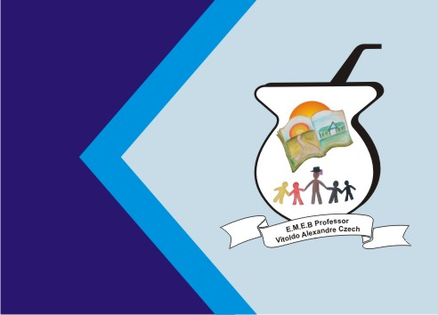
Secretaria Municipal de Educação
E.M.E.B. Professor Vitoldo Alexandre Czech
Diretora: Lucélia Aparecida Gabrielli
Assessora Pedagógica: Maria Claudete T. Gervásio
Assessora Administrativa: Rosane Eva Bucco
Professoras: Marilene A. de Oliveira
Disciplina: Artes
Matutino e Vespertino - 4º ANO
Dia: 26/04/2021

Atividade de Artes

ARTE FIGURATIVA E ARTE ABSTRATA

DESENHO ABSTRATO É UMA ARTE REPRESENTADA POR FIGURAS QUE NÃO REPRESENTAM OBJETOS REAIS CONCRETOS DA NOSSA REALIDADE EXTERNA. DESENHO FIGURATIVO É UMA FORMA DE ARTE QUE REPRESENTA FIGURAS OU DESENHO QUE REPRESENTAM OBJETOS/PESSOAS/ENTRE OUTROS REAIS, DEMONSTRA REALIDADE.
CRIE UM DESENHO DA ARTE ABSTRATA PODE BASEAR-SE NAS OBRAS DE KANDINSKY QUE TEM NA APOSTILA APRENDE BRASIL.

